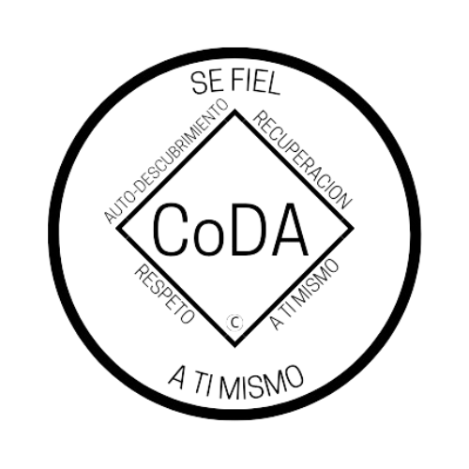
Conferencia de Servicio de CoDA (CSC)
Formulario de moción 2024
Marque una:
___Moción presentada por: Junta Directiva - CoDA Inc.
___Moción presentada por: Junta Directiva Editorial (CoRe)
_X_Moción presentada por: ( Comité )
Nombre del Comité: __Comité CoDAteen___________
____Moción presentada por: Entidad con Derecho a Voto (EDV)
Nombre de la Entidad de Voto:______________________________
Fecha de presentación: _______mayo, 24_________________
IMPORTANTE
- Las mociones deben presentarse 75 días antes de la CSC, que este año es el miércoles 8 de mayo de 2024.
- Los cambios/reformas a los estatutos deben presentarse 75 días antes del CSC, que para este año es el miércoles 8 de mayo de 2024. Estos cambios/reformas no se podrán presentar si no se cumple este plazo. De acuerdo con nuestro Manual de Servicio de la Fraternidad (MSF) y los Estatutos de CoDA, las reformas a los Estatutos deben ser enviadas al Secretario de la Junta: secretary@coda.org.
- Las revisiones deben ser enviadas 60 días antes del CSC, que este año es el jueves 23 de mayo de 2024.
Número de moción: 1. ( X) 2. ( ) 3. ( ) 4.( ) 5. ( ) (Marque una)
Revisión #: _____________Fecha de revisión: _________________
Nota: Por favor, absténgase de utilizar acrónimos de CoDA como EV, CEC, CAM, etc. al rellenar este formulario a menos que haga una referencia como: Comité de Eventos de CoDA (CEC) entonces utilice CEC.
Nombre de la moción: Los Doce Pasos de CoDAteen (Primer año)

Moción - Aprobar los Doce Pasos de CoDAteen revisados y aprobados por el Comité de CoDAteen.
Comité de CoDAteen. Ver archivo adjunto para ser utilizado en las reuniones de CoDAteen. Este es el primer año para ser aprobado por la Conferencia de Servicio de CoDA (CSC).

Intención, antecedentes, otra información importante (NO adjunte ningún archivo. Si tiene documentos de referencia, inclúyalos aquí):
Proporcionar a los adolescentes y adultos jóvenes los Doce Pasos de CoDAteen adaptados de los Doce Pasos de Codependientes Anónimos (CoDA).

Observaciones: Como documento fundacional los Doce Pasos de CoDAteen deben estar disponibles y ser leídos en voz alta en cada reunión de CoDAteen.
Esta debe ser una lectura obligatoria en cada reunión de CoDAteen.

Pedimos que se utilice el Manual de Servicio de la Fraternidad (FSM) más actual en coda.org y que se especifique exactamente dónde debe hacerse este cambio para hacer referencia con precisión a una determinada frase, párrafo, etc. Se puede copiar y pegar el texto del actual Manual de Servicio de la Fraternidad (FSM) para garantizar su exactitud e indicarlo como «redacción actual:», y luego enumerar el cambio o actualización indicando «nueva redacción:».

Esta moción requiere cambios en lo siguiente (seleccione todas las opciones que correspondan)
___Estatutos de CoDA: Página/Sección# _________________
____MSF Parte 1 - Estructura e información general: Sección #_________
____MSF Parte 2 - Manual de reuniones: Sección #_____________
____MSF Parte 3 - Directrices para otros niveles de servicio: Sección#___
____MSF Parte 4 - Procedimientos de la Conferencia de Servicio: Sección#
____MSF Parte 5 - Detalles del servicio a nivel mundial: Sección #_____
____Cambio de Responsabilidades:__________________________
____Otros:__Modificar los formularios de futuras mociones para la
Conferencia de Servicio de CoDA ____

Detalles específicos:
Sección # y título:
Copiar y pegar de la MSF más reciente en coda.org/es

Las mociones deberán enviarse a: submitcsc@coda.org
Los cambios/enmiendas a los estatutos deberán enviarse a: secretary@coda.org
Si desea ayuda para redactar su moción, envíe un correo electrónico a: Board@CoDA.org
(Sólo para uso de registro de datos)

Resultado de la moción: _______________________________________

